CNPCI-8使用说明书

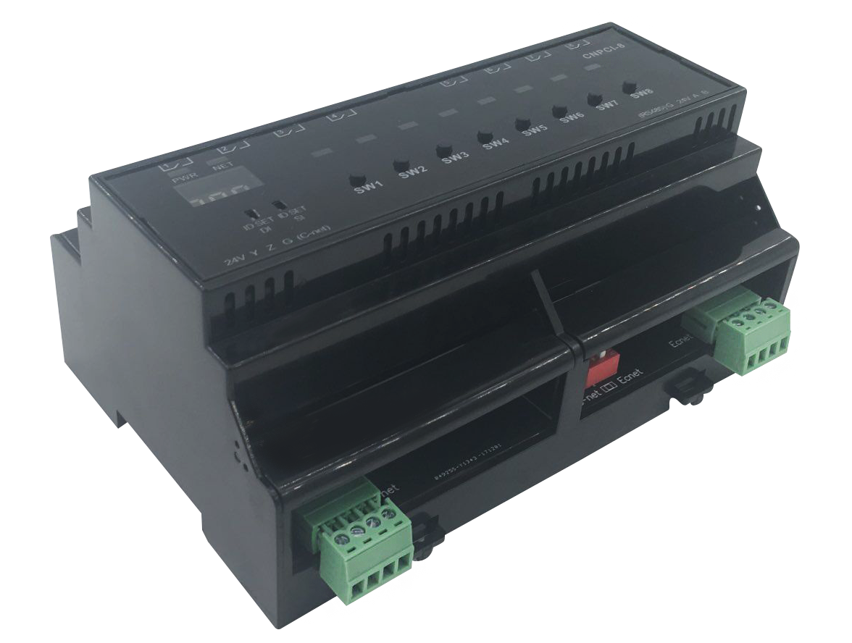
产品实物图

产品示意图
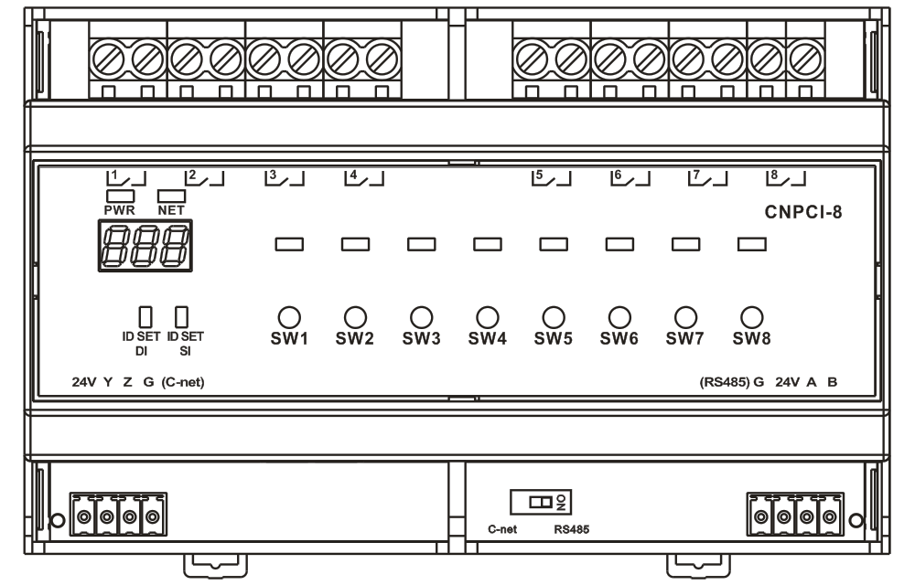

8通道输入/输出接口

通信指示灯
电源指示灯
通道LED指示灯
数码管显示

通道开/关按键
ID设置键

C-net协议接口
RS485协议接口
协议切换

备注：
1、8通道输入/输出接口：强电输入/输出端，不分左右，只作为通断使用；

2、协议切换： 拨到C- net为协议控制方式，手动开/关无效
拨到RS485为485控制协议，手动开/关正常使用

产品尺寸图
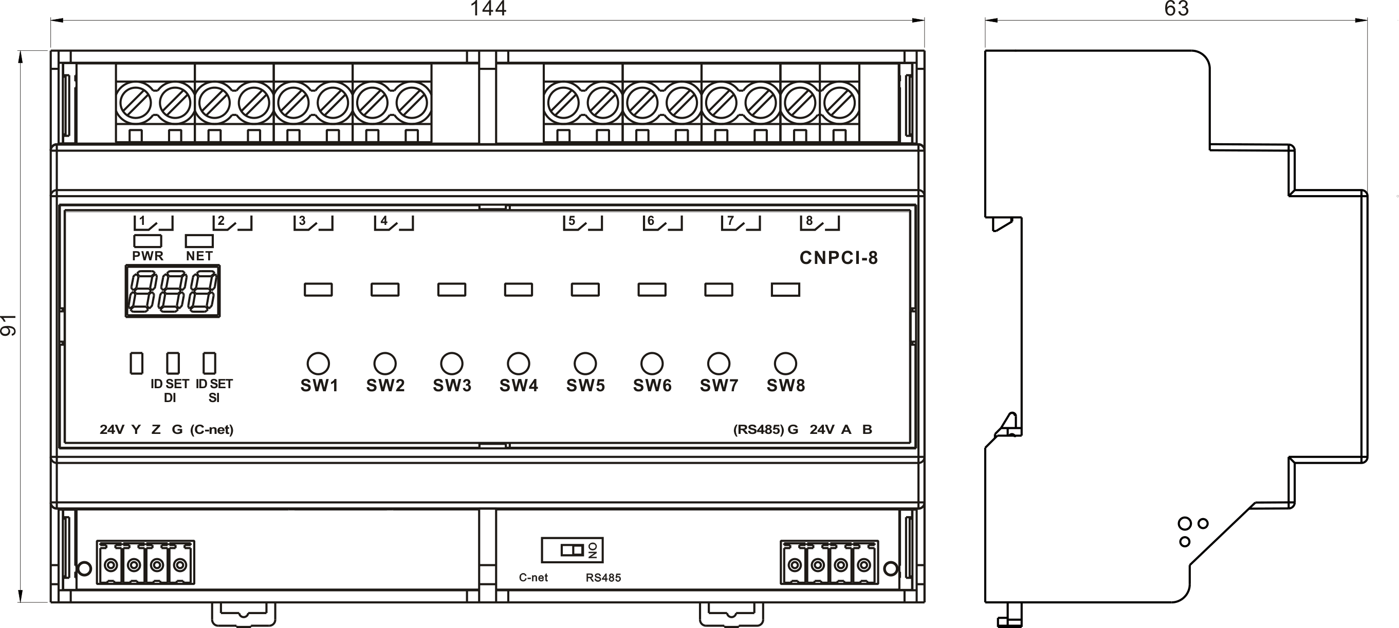

产品参数规格
参数规格
受控回路 8路继电器
回路开关负载(阻性) 16A AC 250V
最大承受涌浪冲击电流 165A/20ms
继电器寿命 大于100，000次
供电电压 DC 24V
静功率消耗 0.34W （14mA）
最大功耗 3.3W （135mA）
控制端口 RS485通讯接口
C-net协议通讯接口
安装方式 DIN EN 50022标准导轨安装
运行温度/湿度 -10-70℃ /20%-93% RH
外观尺寸（长/宽/高） 144mm×91mm×63mm（八模数宽度）

RS485通讯协议
- 通讯参数：
RS485通讯接口 波特率：9600 校验方式：无校验 数据位：8 停止位：1

2.设置ID ：（FE为广播ID）
起始符 | 命令1 | 模块ID | 命令2 | 数据 | 结束符
CA | 20 | FE | C0 | 01 + 修改ID | AC
举例：模块ID-01改为10指令：CA 20 01 C0 01 10 AC
正确反馈：CA 90 FF A6

3.单端口操作:
起始符 | 命令1 | 模块ID | 命令2 | 数据长度 | 端口 | 状态 | 结束符
CA | 20 | FE | 18 | 02 | 01 | 01 | AC
注解：FE是广播ID（16进制显示）；在单独控制时按照模块数码管显示的ID进行操作；
端口：是指模块的开关通道（16进制显示），8路端口；
状态：01是开，00是关，02是取反；
举例：1.继电器1端口2关： CA 20 01 18 02 02 00 AC
反馈指令：CA B0 01 08 01 00 01 01 01 01 01 01 AC
反馈解析：（08长度，后面是8路的端口状态 00表示 端口关，01表示 端口开）

4.多端口操作:
起始符 | 命令1 | 模块ID | 命令2 | 数据 | 结束符
CA | 20 | FE | 19 | 数据长度03 + 端口有效选择字节 +  端口状态操作字节 + 延时参数字节 | AC
举例：1.继电器1端口1、3、5开，2、4关，立即执行： CA 20 01 19 03 1F 15 00 AC
反馈格式：CA B0 01 08 01 00 01 00 01 00 00 00 AC
反馈解析：08长度，后面是8路的端口状态 00表示 端口关，01表示 端口开；
2.继电器1端口1-8同时关闭，定时10秒钟后执行： CA 20 01 19 03 FF 00 4A AC
反馈格式：CA B0 01 08 00 00 00 00 00 00 00 00 AC
反馈解析：08长度，后面是8路的端口状态 00表示 端口关，01表示 端口开；
全开指令：CA 20 FE 19 03 FF FF 01 AC 全关指令：CA 20 FE 19 03 FF 00 02 AC

延时参数字节：
秒单位定时：
参数值 | 延时  时间 | 参数值 | 延时  时间 | 参数值 | 延时  时间 | 参数值 | 延时  时间 | 参数值 | 延时  时间 | 参数值 | 延时  时间
00 | 立即 | 4A | 10秒 | 54 | 20秒 | 5E | 30秒 | 68 | 40秒 | 72 | 50秒
41 | 1秒 | 4B | 11秒 | 55 | 21秒 | 5F | 31秒 | 69 | 41秒 | 73 | 51秒
42 | 2秒 | 4C | 12秒 | 56 | 22秒 | 60 | 32秒 | 6A | 42秒 | 74 | 52秒
43 | 3秒 | 4D | 13秒 | 57 | 23秒 | 61 | 33秒 | 6B | 43秒 | 75 | 53秒
44 | 4秒 | 4E | 14秒 | 58 | 24秒 | 62 | 34秒 | 6C | 44秒 | 76 | 54秒
45 | 5秒 | 4F | 15秒 | 59 | 25秒 | 63 | 35秒 | 6D | 45秒 | 77 | 55秒
46 | 6秒 | 50 | 16秒 | 5A | 26秒 | 64 | 36秒 | 6E | 46秒 | 78 | 56秒
47 | 7秒 | 51 | 17秒 | 5B | 27秒 | 65 | 37秒 | 6F | 47秒 | 79 | 57秒
48 | 8秒 | 52 | 18秒 | 5C | 28秒 | 66 | 38秒 | 70 | 48秒 | 7A | 58秒
49 | 9秒 | 53 | 19秒 | 5D | 29秒 | 67 | 39秒 | 71 | 49秒 | 7B | 59秒

分钟单位定时：
参数值 | 延时  时间 | 参数值 | 延时  时间 | 参数值 | 延时  时间 | 参数值 | 延时  时间 | 参数值 | 延时  时间 | 参数值 | 延时  时间
80 | 立即 | 8A | 10分 | 94 | 20分 | 9E | 30分 | A8 | 40分 | B2 | 50分
81 | 1分 | 8B | 11分 | 95 | 21分 | 9F | 31分 | A9 | 41分 | B3 | 51分
82 | 2分 | 8C | 12分 | 96 | 22分 | A0 | 32分 | AA | 42分 | B4 | 52分
83 | 3分 | 8D | 13分 | 97 | 23分 | A1 | 33分 | AB | 43分 | B5 | 53分
84 | 4分 | 8E | 14分 | 98 | 24分 | A2 | 34分 | AC | 44分 | B6 | 54分
85 | 5分 | 8F | 15分 | 99 | 25分 | A3 | 35分 | AD | 45分 | B7 | 55分
86 | 6分 | 90 | 16分 | 9A | 26分 | A4 | 36分 | AE | 46分 | B8 | 56分
87 | 7分 | 91 | 17分 | 9B | 27分 | A5 | 37分 | AF | 47分 | B9 | 57分
88 | 8分 | 92 | 18分 | 9C | 28分 | A6 | 38分 | B0 | 48分 | BA | 58分
89 | 9分 | 93 | 19分 | 9D | 29分 | A7 | 39分 | B1 | 49分 | BB | 59分

小时单位定时：
参数  值 | 延时  时间 | 参数  值 | 延时  时间 | 参数  值 | 延时  时间 | 参数  值 | 延时  时间 | 参数  值 | 延时  时间
C1 | 1小时 | C4 | 4小时 | C7 | 7小时 | CA | 10小时 | CD | 13小时
C2 | 2小时 | C5 | 5小时 | C8 | 8小时 | CB | 11小时 | CE | 14小时
C3 | 3小时 | C6 | 6小时 | C9 | 9小时 | CC | 12小时 | CF | 15小时

5.开机状态设置:
断电前状态：
起始符 | 命令1 | 模块ID | 命令2 | 总长度 | 地址1 | 地址2 | 长度 | 状态 | 结束符
CA | 20 | FE | CC | 04 | 00 | 15 | 01 | FF | AC
固定格式：CA 20 FE CC 04 00 15 01 FF AC

自定义状态：
起始符 | 命令1 | 模块ID | 命令2 | 总长度 | 地址1 | 地址2 | 长度 | 端口状态字节 | 结束符
CA | 20 | FE | CC | 04 | 00 | 11 | 01 | FF | AC
举例：设置模块2端口1,2,3,4每次上电开启指令：
首先先发送自定义格式： CA 20 02 CC 04 00 15 01 00 AC
然后发送模块自定义状态指令：CA 20 02 CC 04 00 11 01 0F AC
端口状态字节
用以指明端口状态，其0位对应端口1，1位对应端口2 ……7位对应端口8。位值为1时表示开启
对应的端口（继电器闭合），为0时则表示关闭对应的端口（继电器释放）。

6.状态查询:
起始符 | 命令1 | 模块ID | 命令2 | 数据 | 结束符
CA | 20 | FE | 20 | 01 + 01 | AC
固定格式：CA 20 01 20 01 01 AC
反馈格式：（08长度，后面是8路的端口状态 00表示 端口关，01表示 端口开）
CA B0 01 08 01 01 01 01 00 00 00 00 AC

7.版本查询:
起始符 | 命令1 | 模块ID | 命令2 | 数据 | 结束符
CA | 20 | FE | BB | 01 + 01 | AC
固定格式：CA 20 FE BB 01 01 AC
反馈格式：产品型号+V1.01

8.互锁设置：
起始符 | 命令1 | 模块ID | 命令2 | 总长度 | 地址1 | 地址2 | 长度 | 状态 | 结束符
CA | 20 | FE | CC | 04 | 00 | 1F | 01 | FF | AC
举例：模块ID-01端口1-2,3-4,5-6,7-8互锁指令：CA 20 01 CC 04 00 1F 01 0F AC
正确反馈：CA 90 FF A6 错误反馈：CA 80 FF B6

端口互锁状态：00为全部解锁 0F为全部互锁 01 为1-2互锁 02 3-4互锁 04为5-6互锁
08为7-8互锁

9.场景指令：
场景保存
起始符 | 命令1 | 模块ID | 命令2 | 数据 | 结束符
CA | 20 | FE | 35 | 01 + 保存通道（1~A） | AC
场景1设置：CA 20 01 35 01 01 AC
正确反馈：CA 90 FF A6

场景调用
起始符 | 命令1 | 模块ID | 命令2 | 数据 | 结束符
CA | 20 | FE | 36 | 01 + 保存通道（1~A） | AC
场景1调用：CA 20 01 36 01 01 AC
正确反馈：CA 90 FF A6

C-net编程说明
C-net编程是用快思聪软件实现，在快思聪产品库上的设置界面截图说明如下：
- Simple Window中Control Cystem中选择需要的中控主机

- 在Cresnet总线中添加CNPCI-8继电器箱模块（即为默认添加了CNPCI-8导轨模块）
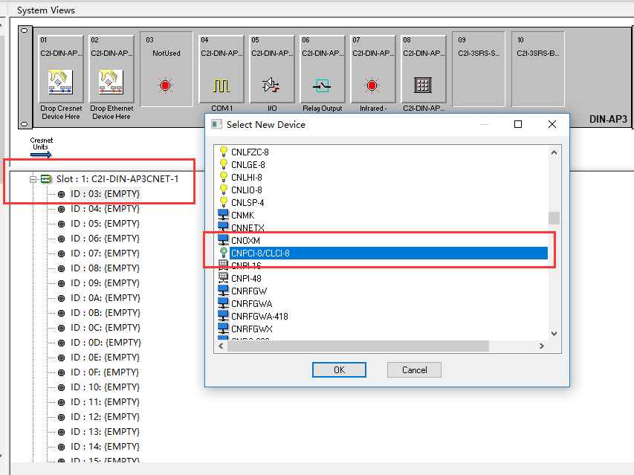

- 在Cresnet总线中添加CNPCI-8继电器箱模块具备Input的接口，导轨CNPCI-8模块不具备此功能

- 导轨CNPCI-8采用高电平驱动，高电平（1）为ON，低电平（0）为OFF，此模块没有真实反馈

控制编程方式如下：
